鲁东大学信息与电气工程学院2017 － 2018 学年第 1 学期
学院 信息与电气工程学院 专业 软件工程 班级 软工本1501 本专 学号 20152203179 姓名 ____孙中太_____
密封线 学生须将文字写在此线以下
《JavaEE程序设计 》课程论文
课程号： 220452170
任课教师 张振兴 成绩:
论文题目：
基于JSP的在线电影票售卖系统
论文要求：
1. 请选择现实社会中某个应用领域，基于JavaEE等相关技术开发一款具有实用价值的web系统（70分）
(1)该系统是否具有实用价值，是否解决了某个实际问题，是否具有创新性（20分）。
(2)系统需按照MVC的设计模式进行设计（10分）。
(3)系统中须定义并调用JavaBean（10分）。
(4)系统须包含增、删、查、改的功能；且至少包含3个IN类型的数据库查询（10分）。
(5)系统中须包含常用的JSP内置对象（10分）。
(6)鼓励并提倡使用H5、JQuery、开源API等JavaEE相关技术（10分）。
2. 文档结构及格式（30分）
(1)论文题目，宋体，四号，加粗。
(2)目录，字体：宋体，字号：小四，行间距：1.5倍，正常字体不加粗，注意缩进。
(3)正文标题，字体：宋体，字号：小四，行间距：1.5倍，正常字体加粗。
(4)正文内容，字体：宋体，字号：五号，行间距：1.5倍，正常字体不加粗。
(5)文档中必须包含：系统模块结构图、核心代码、运行截图、数据库设计表等。
(6)图和表需居中显示，图片说明需在图片正下方，表的说明需在表格的上方居中，图要有图号，表要有表号，字号：五号；表中内容，字号：五号.
(7)核心代码，需要放到文本框中，字体：Times New Roman，字号：小五，行间距：1.5倍，正常字体不加粗。
(8)文档中句子流畅、前后呼应，叙述逻辑清晰，有条理。
3. 截止日前，没有将电子版（命名“你的学号+中文姓名.doc”）、纸质版、系统源代码、数据库代码交给老师，将按照放弃本次成绩处理。
教师评语：

教师签字：
2018年 1 月
目 录
1 引言 2
2 系统分析 2
2.1在线电影票售卖系统需求分析 2
2.2运行环境 3
3在线电影票售卖系统具体功能描述及实现 3
3.1用户模块 3
3.1.1电影展示界面 3
3.1.2分类别购票界面 4
3.1.3用户购票管理界面 5
3.1.4用户个人信息界面 6
3.1.5地图定位与导航界面 6
3.2管理员模块 7
3.2.1上传电影信息界面 7
3.2.2影院购票统计界面 8
3.2.3管理员个人信息界面 9
4 网站整体设计 9
4.1 JavaBean的使用 10
4.2 Servelet的使用 10
4.3 百度Echarts的使用 11
4.4创建数据库设计 11
5 结束语
11

摘 要：
在线电影票售卖系统是为了缓解去电影院购买电影票耗费时间的问题，可以节省用户的时间，同时提高电影院本身对电影票的处理效率。本系统采用的是JSP开发技术，再加上MySql数据库强大的后台数据支持。本系统操作界面简单明了，可以满足用户买电影票的基本需求。对用户提供了极大的便利。
关键词：
在线电影票售卖系统；JSP技术；javaBean；Servlet，MySql数据库；
1、引言：
随着科学技术的发展，计算机领域不断取得日新月异的研究成果。计算机在代替和延伸脑力劳动方面发挥越来越重要的作用，不仅在工业方面而且在日常生活中也越来越离不开计算机。各行各业都在使用计算机，电影票的销售业同样离不开计算机。现在人们的生活水平提高了，去看电影的人也增多了。为了能让电影票能更好的销售和管理，我们要开发一套电影票销售系统。所以结合本次课程设计开发以下的电影票销售系统方案。
本课题前台利用JDK开发工具、MyEclipse开发环境开发的，后台数据库采用MySql，利用JDBC将前台与后台连接起来，前台利用了H5、JQuery，bootstrap等技术，构成了一个完整的在线电影票售卖系统。
- 系统分析：
本系统主要是为了更好的管理和销售电影票，让买票的人，不会那样的拥挤，能井然有序的买票，让售票员能更好的做好自己的工作，可以高劳动的效率、节约成本、提高服务质量。用以方便电影票售票和客户的购买。通过这个软件，可以很快实现一些常用的服务，并保证无错、高效。 每个社会服务系统都有自己的一套管理机制。当然，电影院也不除外。其实电影院的管理系统应该来说比其他的社会服务系统的管理要简单一点。电影院不外乎是引进电影，制定播放影片的时间表，买票，检票进场观看，还有就是一些数据管理方面的事。为了工作机制简单有序，必然要引进一套管理系统。
2.1在线电影票售卖系统需求分析
通过对用户需求的分析，本系统的功能主要包括两块，前台用户操作及管理员后台管理。各个功能的具体描述如下：
电影展示模块：可以展示近期上映电影的海报。分类别购票：用户可以分动作，爱情，动画等类别进行购票。用户购票管理：用户可以对已经购买的电影票进行管理，包括查看，退票，改票。用户信息与发送邮件：用户可以查看，修改用户自己的信息，同时可以发送邮件来对电影或是系统的评价，也可以退出本系统。地图定位与导航：可以查看地图，进行浏览器定位，输入你想要去的地址，并进行导航。
上传电影模块：管理员可以上传电影的信息，包括电影名，电影导演，地区，简介，电影图片等。影院购票统计：管理员可以根据用户购买的票来进行统计，求出动作片，爱情片，动画片和各个影院所占的比重。管理员信息与发送邮件：用户可以查看，修改用户自己的信息，同时可以发送邮件来对电影或是系统的评价，也可以退出本系统。地图定位与导航：可以查看地图，进行浏览器定位，输入你想要去的地址，并进行导航。
各个模块的功能简述如下：
系统总体的功能结构如图1所示：
在线电影票售卖系统
用户模块
管理员模块
电影展示
上传电影信息
影院购票统计
分类别购票
用户
购票管理
用户信息与发送邮件
管理员信息与发送邮 件
地图定位与导航
地图定位与导航
图1 系统功能结构图
2.3运行环境
该系统为B/S三层结构，它的运行环境分客户端、应用服务器端和数据库服务器端三部分。
表2.3系统的软件环境
 | 系统软件 | 应用软件
客户端 | Windows 10 或更新版本 | googleChrome浏览器 或其它浏览器
应用服务器端 | Windows 10 或更新版本 | Tomcat7.0
数据库服务器端 | Windows 10 或更新版本 | MySQL

3、在线电影票售卖系统具体功能描述及实现
3.1用户界面
此部分包含五个部分，电影展示，分类别购票，用户购票管理，用户信息与发送邮件，地图定位与导航。用户通过登录界面进入系统，如果没有账号则先进行注册，然后进入电影展示界面。此部分用到了内置session对象，JavaBean,Servlet和数据库查询以及对数据库数据的的增删查改，百度地图API的使用。
3.1.1电影展示界面
1）界面：如图2
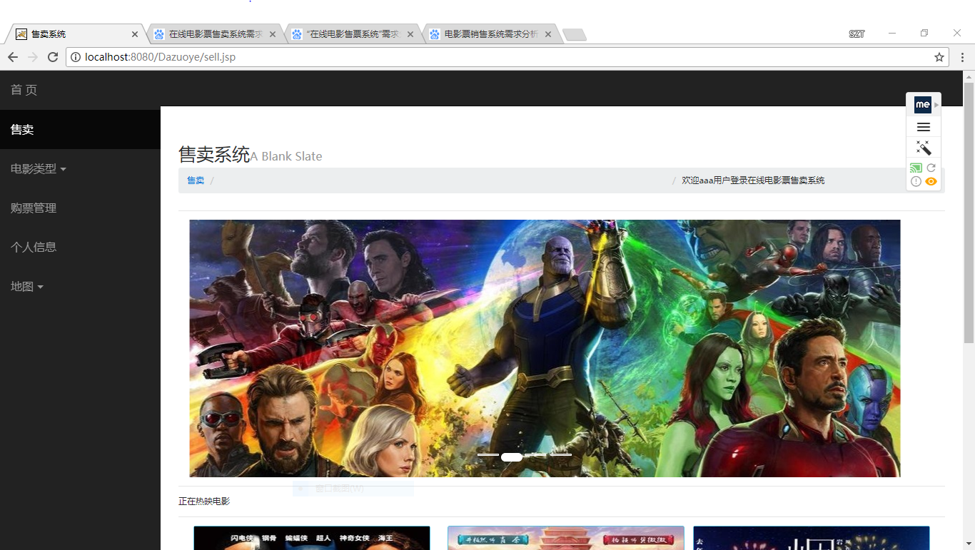
图2
2）功能描述：
用户首先进入登录页面，已经注册过的用户可以输入正确用户名和密码直接进行登录操作，系统会自动查询数据库中是否存在与当前输入信息匹配的信息，如果不存在，则重新进行输入，如果存在则进入系统的主页面。主页面包括一个bootstrap轮播和三个电影的购票示例。利用了
Bootstrap轮播JavaBean，severlet和mysql数据库技术。
3）主要代码：
//首页轮播
<div class="row text-center card-deck mt-3">
<article class="card mb-5 ml-5 mr-3 card-outline-info">
<img src="images/in1.jpg">
<div class="card-block">
<h4 class="card-title">正义联盟</h4>
</div>
<input type="button" value="点此购票" onclick="window.location.href='goupiaojilu1.jsp?moviename=11'">
</article>
</div>
3.1.2分类别购票界面
- 界面：如图3，图4
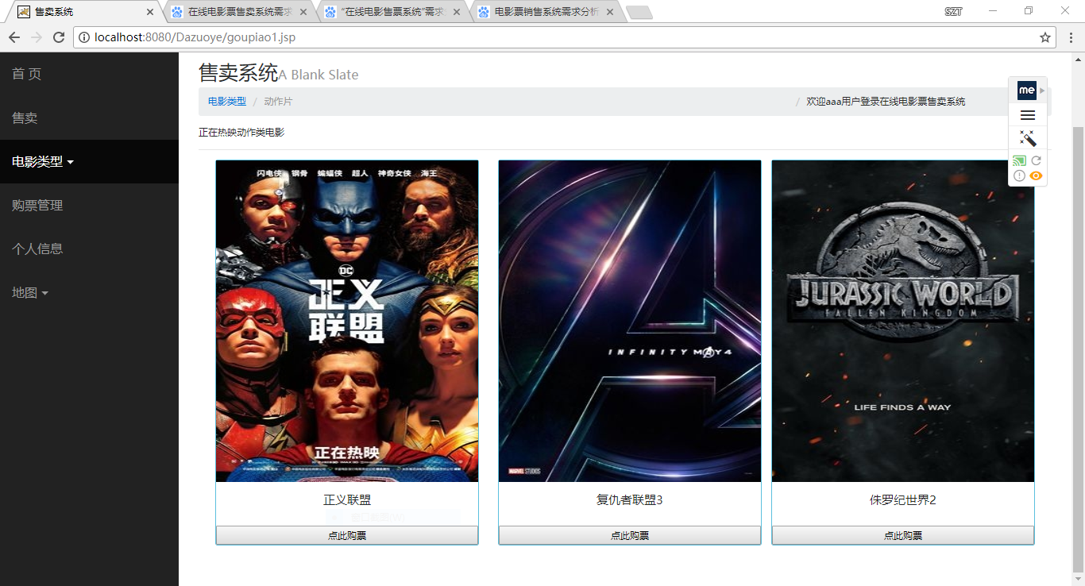图3
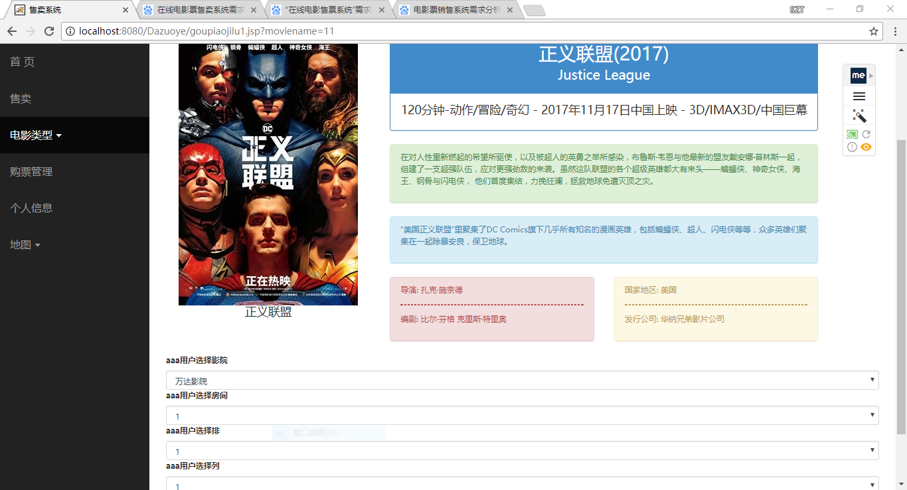
图4
- 功能描述：
用户选择购买哪种类型电影，有动作片，爱情片，动画片等类型，然后进入查看电影的信息，然后选择电影院，房间，行和列，如果选择的座位已被选择，则应该重新选择。利用了ajax异步传输，bootstrap布局，数据库的插入数据。
- 主要代码：
//电影购票
<form action="http://localhost:8080/Dazuoye/goupiaojiluServlet" method="post">
<%
Connection con=null;
Statement stmt=null;
ResultSet rs=null;
Class.forName("com.mysql.jdbc.Driver");
String url="jdbc:mysql://localhost:3306/dazuoye?useUnicode=true&characterEncoding=gbk";
con=DriverManager.getConnection(url,"root","123456");
stmt=con.createStatement();
%>
<input type="hidden" name="username" value="<%=username%>">
<input type="hidden" name="se" value="<%=mn%>">
<label><%=username%>用户选择影院</label>
<select class="form-control" name="se0">
<%
String sql="select * from cinema";
rs=stmt.executeQuery(sql);
while(rs.next()){
String na=rs.getString("cinemaname");
</form>

3.1.3用户购票管理界面
1）界面：如图5
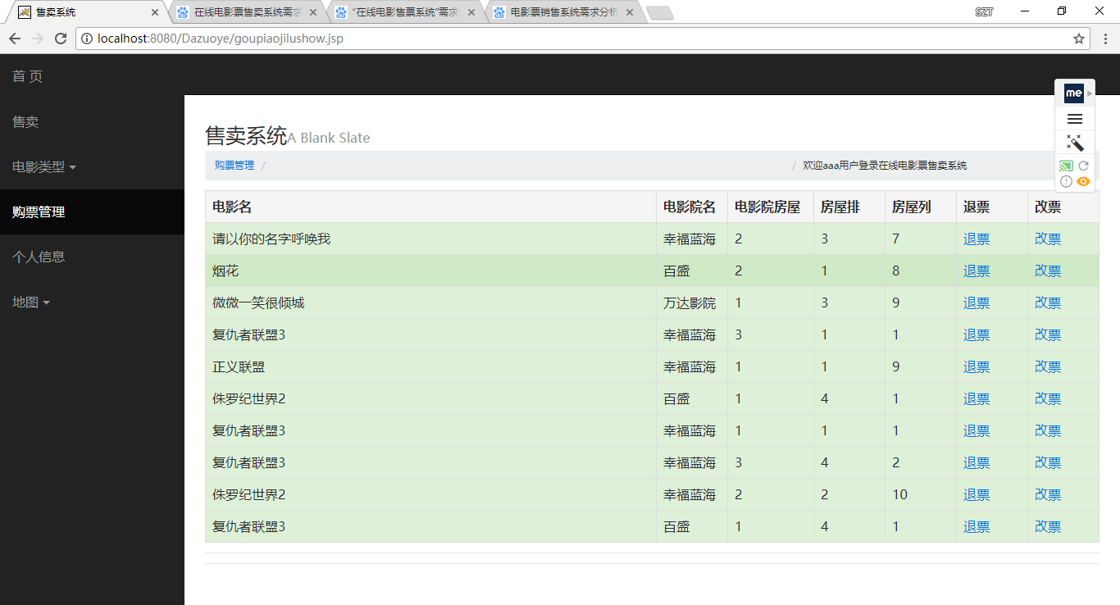
图5
- 功能描述：
用户进入购票管理界面，可以对用户购买的票进行查看，删除，修改等操作，利用了mysql数据库的基本操作。
- 主要代码：
//管理数据库
Connection con=null;Statement stmt=null;ResultSet rs=null;
Class.forName("com.mysql.jdbc.Driver");
String url="jdbc:mysql://localhost:3306/dazuoye?useUnicode=true&characterEncoding=gbk";
con=DriverManager.getConnection(url,"root","123456");
stmt=con.createStatement();
String sql="select * from jilu where username='"+username+"'";
rs=stmt.executeQuery(sql);while(rs.next()){
response.setCharacterEncoding("UTF-8");
String moviename=rs.getString("moviename");
moviename =java.net.URLEncoder.encode(moviename, "UTF-8");
3.1.4用户个人信息界面
1）界面：如图6
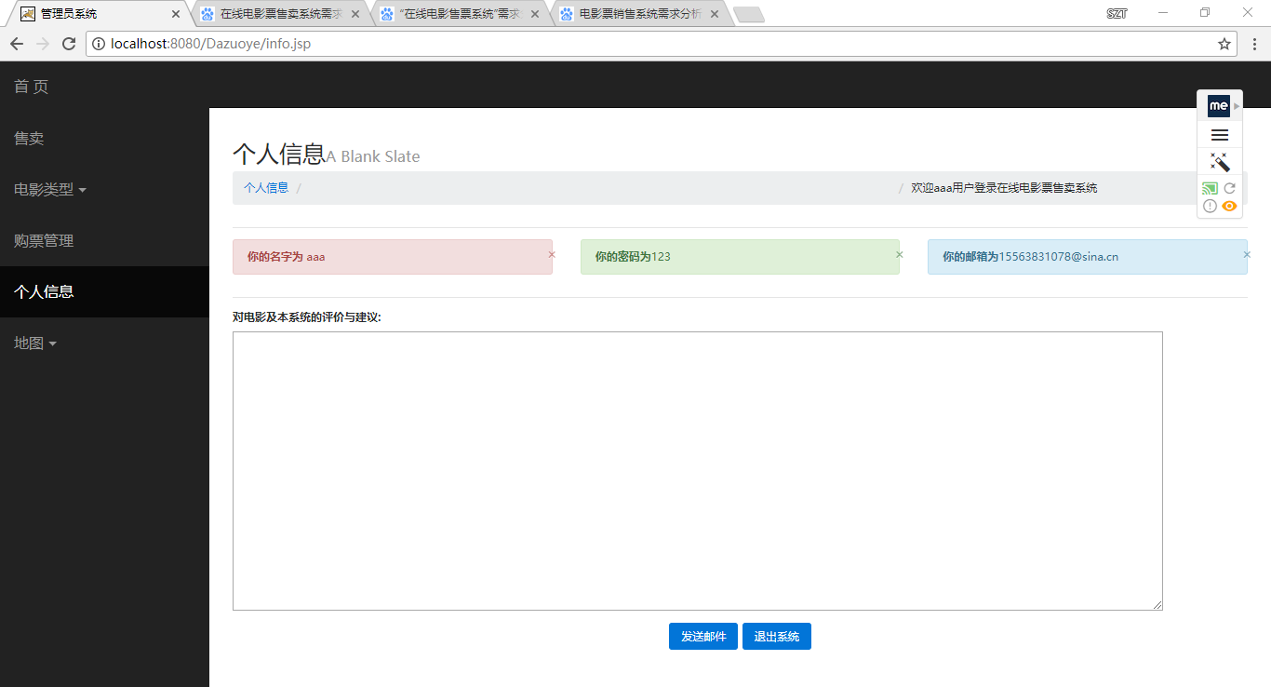
图6
2）功能描述：
用户进入用户信息界面，用户可以查看自己的信息，包括姓名，密码，邮箱，用户还可以对电影或系统进行评价同时发送邮件到指定地址。用户可以在此退出系统。利用了数据库查询功能，以及表单提交，邮件发送技术。
- 主要代码：
//发送邮件
Properties props = new Properties();
props.put("mail.smtp.host", smtphost);
props.put("mail.smtp.auth","true");
Session ssn = Session.getInstance(props, null);
MimeMessage message = new MimeMessage(ssn);
InternetAddress fromAddress = new InternetAddress(from);
message.setFrom(fromAddress);
InternetAddress toAddress = new InternetAddress(to);
message.addRecipient(Message.RecipientType.TO, toAddress);
message.setSubject(subject);
message.setText(body);
Transport transport = ssn.getTransport("smtp");
transport.connect(smtphost, user, password);
transport.sendMessage(message, message.getRecipients(Message.RecipientType.TO));
3.1.5地图定位与导航界面
- 界面：如图7 图8
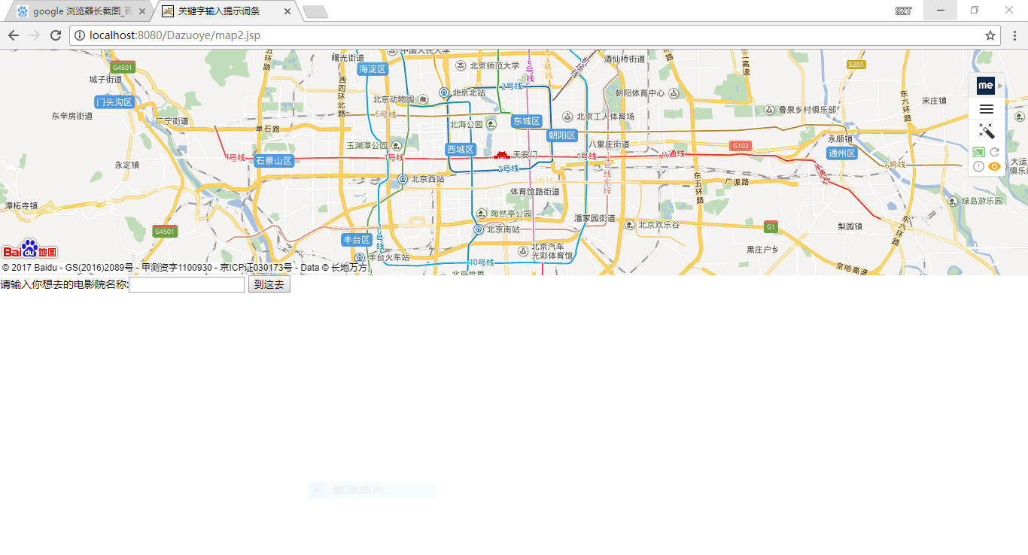
图7
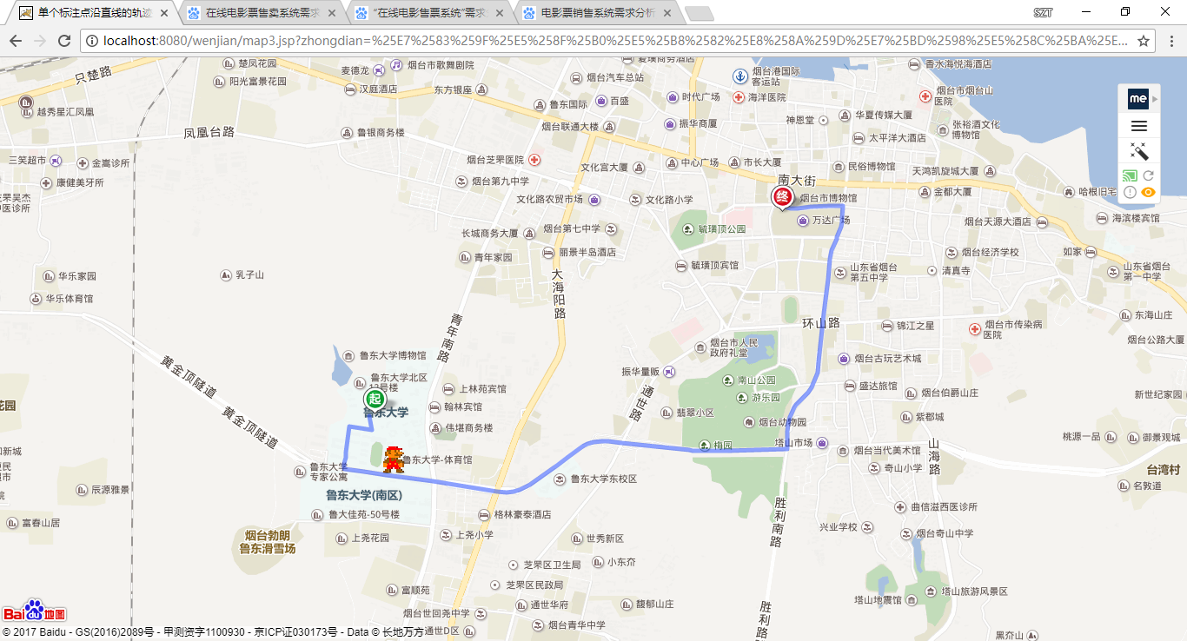
图8
2）功能描述：
用户进入地图模块，可以查看烟台市地图，浏览器定位，选择出行地点，和地点导航。利用了百度地图API的调用。
3）主要代码：
// 百度地图API功能
<script type="text/javascript">
var zhongdian="<%=zhongdian%>";
if(zhongdian.indexOf("万达")!=-1){
myP2= new BMap.Point(121.3992445248, 37.5418850912); }
var map = new BMap.Map("allmap");
map.centerAndZoom(new BMap.Point(121.3655765023,37.5285652317), 15);
var myP1 = new BMap.Point(121.3655765023,37.5285652317); //起点
var myIcon = new BMap.Icon("http://lbsyun.baidu.com/jsdemo/img/Mario.png", new BMap.Size(32, 70), { // imageOffset: new BMap.Size(0, 0) //图片的偏移量。为了是图片底部中心对准坐标点。 }); var carMk = new BMap.Marker(pts[0],{icon:myIcon});
function resetMkPoint(i){
carMk.setPosition(pts[i]);}
setTimeout(function(){
resetMkPoint(5);},100)}
setTimeout(function(){
map.enableScrollWheelZoom(true); //开启鼠标滚轮缩放
</script>
3.2管理员模块
此部分包含四个部分，上传电影信息，影院购票统计，管理员信息与发送邮件。管理员通过登录界面进入系统，如果没有账号则先进行注册，然后进入系统进行电影的上传和信息的统计。此部分用到了内置session对象，JavaBean,Servlet和数据库查询以及对数据库数据的的增删查改，以及百度Echarts的使用。
3.2.1上传电影信息界面
1）界面：如图9
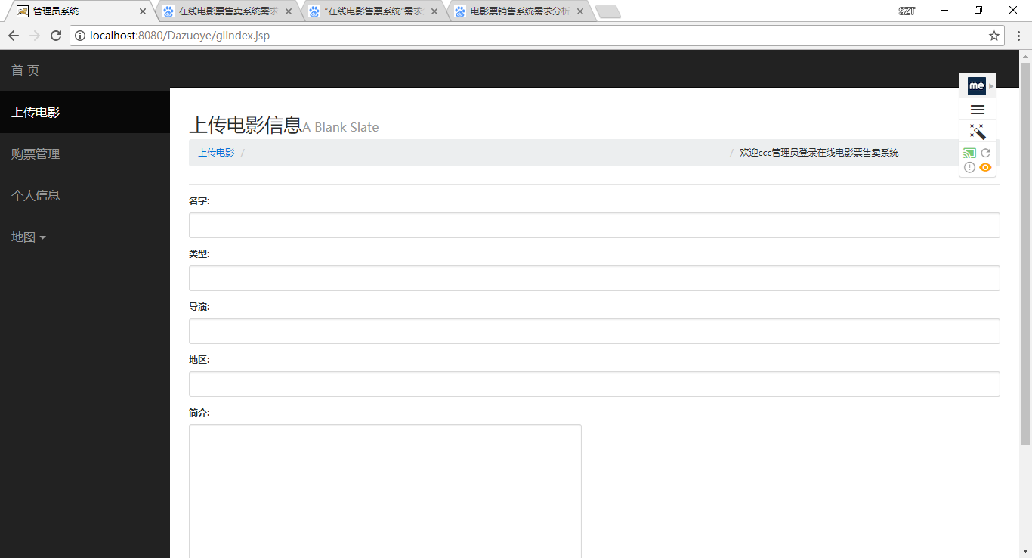
图9
2）功能描述：
管理员进入上传电影界面，管理员可以上传电影的名字，导演，地区，简介，电影图片。利用了severlet和mysql数据库技术。
- 主要代码：
//上传文件
if (!ServletFileUpload.isMultipartContent(request)) {
// 如果不是则停止
PrintWriter writer = response.getWriter();
writer.println("Error: 表单必须包含 enctype=multipart/form-data");
writer.flush();
return;
} if (formItems != null && formItems.size() > 0) {
// 迭代表单数据
for (FileItem item : formItems) {
// 处理不在表单中的字段
if (!item.isFormField()) {
String fileName = new File(item.getName()).getName();
filePath = uploadPath + File.separator+fileName;
File storeFile = new File(filePath);
filePath=filePath.replace("\\", "\\\\");
// 在控制台输出文件的上传路径
System.out.println(filePath);
// 保存文件到硬盘s
item.write(storeFile);
request.setAttribute("message","文件上传成功!");
}
}
3.2.2影院购票统计界面
1）界面：如图 10 11 12
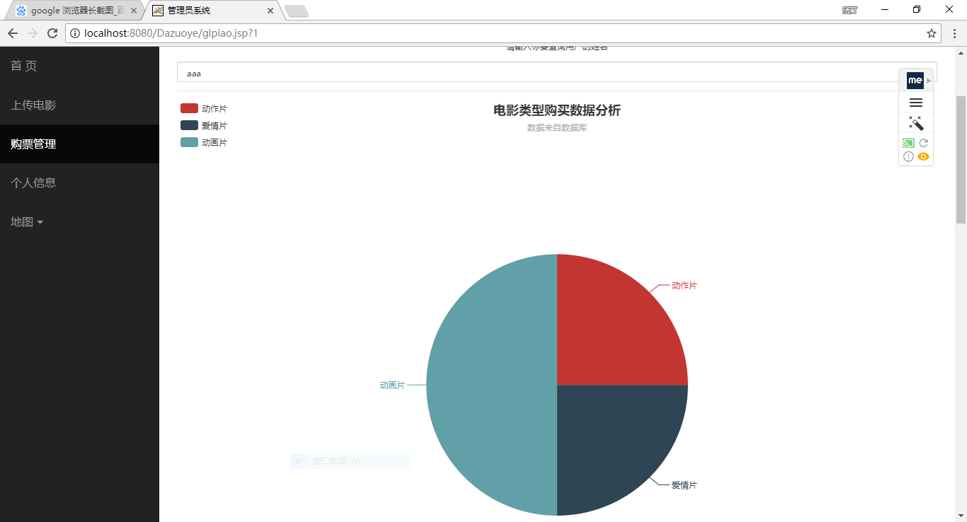
图10
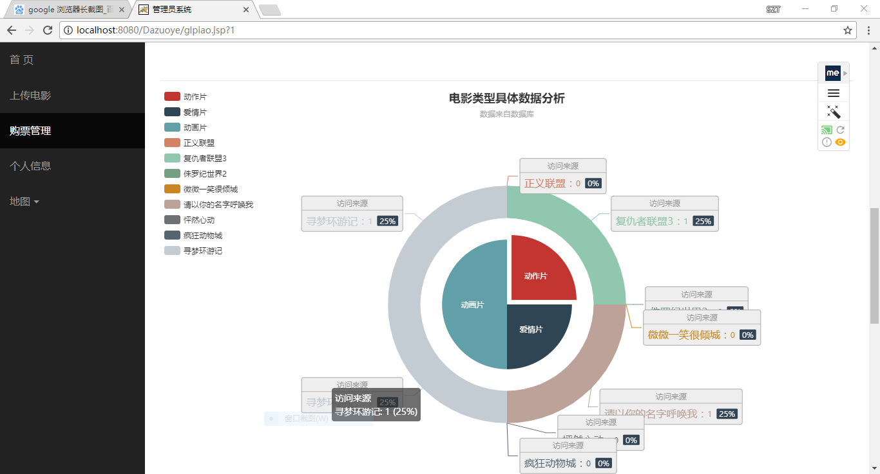
图11
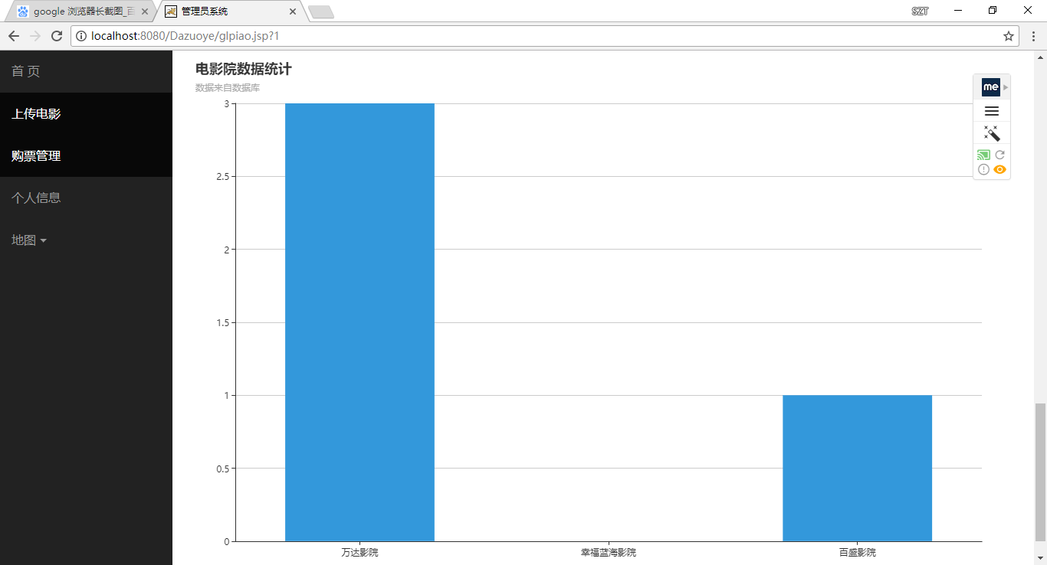
图12
2）功能描述：
管理员首先进入购票管理界面，管理员通过选择不同用户，来显示不同用户对于各类型电影的选择，以及不同影院的选择。利用了severlet和mysql数据库技术以及百度Echarts图标显示技术。
- 主要代码：
//百度Echarts
var myChart1 = echarts.init(document.getElementById('container1'));
app.title = '嵌套环形图';
option = {
title : {text: '电影类型具体数据分析',subtext: '数据来自数据库',x: 'center'},
tooltip: {trigger: 'item',ormatter: "{a} <br/>{b}: {c} ({d}%)"},
data:['动作片','爱情片','动画片','正义联盟','复仇者联盟3','侏罗纪世界2','微微一笑很倾城','请以你的名字呼唤我','怦然心动','疯狂动物城','寻梦环游记','烟花']},
series: [{
name:'访问来源', type:'pie', selectedMode: 'single', radius: [0, '30%'],
label: {normal: {position: 'inner' }},
{name:'访问来源', type:'pie', radius: ['40%', '55%'],
formatter: '{a|{a}}{abg|}\n{hr|}\n {b|{b}：}{c} {per|{d}%} ', backgroundColor: '#eee',
rich: { a: {color: '#999',lineHeight: 22,align: 'center'},
hr: {borderColor: '#aaa',width: '100%', borderWidth: 0.5, height: 0},
per: {color: '#eee', backgroundColor: '#334455', padding: [2, 4],borderRadius: 2} }}},
data:[{value:dz1, name:'正义联盟'},
{value:dz2, name:'复仇者联盟3'},{value:dz3, name:'侏罗纪世界2'},
{value:aq1, name:'微微一笑很倾城'},{value:aq2, name:'请以你的名字呼唤我'},
{value:aq3, name:'怦然心动'},{value:dh1, name:'疯狂动物城'},
{value:dh2, name:'寻梦环游记'},{value:dh3, name:'寻梦环游记'}]}]};
if (option && typeof option === "object") {
myChart1.setOption(option, true);
}
3.2.3管理员个人信息界面
1）界面：如图13
图13
2）功能描述：
管理员进入用户信息界面，用户可以查看自己的信息，包括姓名，密码，邮箱，用户还可以对电影或系统进行评价同时发送邮件到指定地址。用户可以在此退出系统。利用了数据库查询功能，以及表单提交，邮件发送技术。
3）主要代码：
//发送邮件
Properties props = new Properties();
props.put("mail.smtp.host", smtphost);
props.put("mail.smtp.auth","true");
Session ssn = Session.getInstance(props, null);
MimeMessage message = new MimeMessage(ssn);
InternetAddress fromAddress = new InternetAddress(from);
message.setFrom(fromAddress);
InternetAddress toAddress = new InternetAddress(to);
message.addRecipient(Message.RecipientType.TO, toAddress);
message.setSubject(subject);
message.setText(body);
Transport transport = ssn.getTransport("smtp");
transport.connect(smtphost, user, password);
transport.sendMessage(message, message.getRecipients(Message.RecipientType.TO));
4、网站整体设计
4.2 JavaBean的使用
JavaBean的使用把代码封装起来，实现了代码的重用，避免了重复开发。，当在JSP要使用时，只要调用JavaBean组件来执行用户所要的功能，不用再重复写相同的程序，代码如下：
//本代码实现对购票记录的封装
package Bbean;
public class goupiaojiluBean {
private String moviename;
private String cinemaname;
private int housenum;
private int row;
private int col;
public void setMoviename(String moviename) {
this.moviename = moviename;}
public String getCinemaname() {
return cinemaname;}
public void setCinemaname(String cinemaname) {
this.cinemaname = cinemaname;}
public void setHousenum(int housenum) {
this.housenum = housenum;}
}
4.3 Servlet的使用
使用Servlet实现购票记录的统计，Servlet接收来自客户端的请求，并将结果返回客户端。servlet处理页面传过来的表单数据,页面上的form的action对应的servlet类去执行处理方法，使用HttpServletRequest和HttpServletResponse来接受和返回数据。具体的代码在doPost()方法中执行：
/本代码实现购票记录的统计
String username=new String(request.getParameter("username").getBytes("ISO-8859-1"),"UTF-8");
String s=new String(request.getParameter("se").getBytes("ISO-8859-1"),"UTF-8");
int is1=Integer.parseInt(request.getParameter("se1"));
Connection con=null; Statement stmt1=null;
try { Class.forName("com.mysql.jdbc.Driver");
String url="jdbc:mysql://localhost:3306/dazuoye?useUnicode=true&characterEncoding=gbk";
con=DriverManager.getConnection(url,"root","123456");
PreparedStatement stmt = con.prepareStatement("select * from jilu where moviename='"+s+"' and cinemaname='"+s0+"' and housenum="+s1+" and row="+s2+" and col="+s3+" ");
ResultSet rs=stmt.executeQuery();
request.setCharacterEncoding("UTF-8");
response.setContentType("text/html;charset=utf-8");
4.4百度Echarts的使用
ECharts，一个纯 Javascript 的图表库，可以流畅的运行在 PC 和移动设备上，兼容当前绝大部分浏览器，底层依赖轻量级的 Canvas 类库 ZRender，提供直观，生动，可交互，可高度个性化定制的数据可视化图表。ECharts 3 中更是加入了更多丰富的交互功能以及更多的可视化效果，并且对移动端做了深度的优化。
//百度Echarts
option = {
title : {text: '电影类型购买数据分析',subtext: '数据来自数据库',x: 'center'},
tooltip: {trigger: 'item',formatter: "{a} <br/>{b} : {c} ({d}%)"},
legend: {orient: 'vertical',left: 'left',data: ['动作片','爱情片','动画片']},
series : [{ name: '访问来源',type: 'pie',radius : '55%', center: ['50%', '60%'],
data:[{value:dongzuo, name:'动作片'},{value:aiqing, name:'爱情片'},{value:donghua, name:'动画片'}],
itemStyle: {emphasis: {shadowBlur: 10,shadowOffsetX: 0,shadowColor: 'rgba(0, 0, 0, 0.5)'
}}}]};
setInterval(function () {
var dataLen = option.series[ 0].data.length;
myChart.dispatchAction({
dataIndex: app.currentIndex});
//app.currentIndex = (app.currentIndex + 1) % dataLen;
}, 1000);;
4.5创建数据库设计
在系统中定义的表都严格地按照范式的思想和要求完成，数据库中的所有表都达到了三范式的要求。根据系统E-R图，针对本系统的特点，在对所搜集的数据进行规范化之后，定义了如下四张表，分别是用户-管理员表、购票记录表、用户购票统计表、电影信息表，电影院信息表。通过对这五张表的操作可以较好地完成系统设计的各项功能，五张表之间有着不同程度的联系。
此软件文档系统采用MySql数据库管理系统。首先在MySql中建立一个数据库，然后根据数据库的逻辑结构分析，创建4张数据表。
四张表的结构设计如下：
（1）用户-管理员表(User)，用来保存用户和管理员的信息, 添加用户的姓名，密码和邮箱地址，该表的结构如表4.1所示：
表4.1用户-管理员表结构
字段名称 | 字段类型 | 说明 | 备注
Name | Varchar | 登录账号 | 主键
value | Varchar | 判断子段
Password | Varchar2 | 登录密码
mail | Varchar2 | 邮箱地址
- 购票记录表（Jilu），对用户购票的电影名，电影房间。房间的行和列进行记录，该表的结构如表4.2所示：
表4.2购票记录表结构

字段名称 | 字段类型 | 说明 | 备注
username | Varchar | 用户姓名 | 主键
moviename | Varchar | 电影名称
cinemaname | Varchar | 电影院名称
housenum | int | 电影院房间
row | int | 房间的行
col | int | 房间的列
（3）用户购票统计表（Gljilu），根据用户购票统计出用户购买的动作片，爱情片，动画片，以及分别在万达影院，幸福蓝海影院，百盛影院购买的票，该表的结构如表4.3所示：
表4.3用户购票统计表结构
字段名称 | 字段类型 | 说明 | 备注
username | Varchar | 用户姓名 | 主键
dongzuo | Varchar | 动作片
aiqing | int | 爱情片
donghua | int | 动画片
dz1 | int | 正义联盟
dz2 | int | 复仇者联盟3
dz3 | int | 侏罗纪世界2
aq1 | int | 微微一笑很倾城
aq2 | int | 请以你的名字呼唤我
aq3 | int | 怦然心动
dh1 | int | 疯狂动物城
dh2 | int | 寻梦环游记
dh3 | int | 烟花
wanda | int | 万达影院
xingfu | int | 幸福蓝海影院
baisheng | int | 百盛影院
（4）电影信息表（movie_info），用来存储电影的信息，包括电影名，类型，导演，地简介，电影图片，该表的结构如表4.4所示：
表4.4 电影信息表结构
字段名 | 数据类型 | 说明 | 备注
moviename | Varchar | 电影名称 | 主键
leixing | Varchar | 类型
daoyan | Varchar | 导演
diqu | Varchar | 地区
info | Varchar | 简介
image | Varchar | 电影图片
5 结束语
通过做这个在线电影票购买系统，虽然前期进行的很困难，但是在老师和同学的帮助下，我收获了很多的知识和经验。也知道了科研人员和技术人员的不易。本文工作是在张振兴老师的悉心指导下完成的，从论文选题、论文结构、设计到定稿，老师都给予了我极大的帮助和全面的指导。通过这个项目也学的了很多的知识与技术，包括Bootstrap ,Css,JavaScript, jQuery,还有JavaBean,Servlet,，Ajax以及调用的百度地图API，百度Echarts。在此，谢谢老师的教导和同学的帮助，使我受益良多。

